Software de pesquisa sobre o Medo da Violência e Apoio ao Autoritarismo no Brasil

Evelyn Suzarte Fernandes

evelynsuzarte@hotmail.com

Engenharia da Computação – Universidade Estadual de Feira de Santana (UEFS)  
Avenida Transnordestina s/n – 44036-900 – Feira de Santana – BA – Brasil

**Resumo.** Este artigo descreve como foi produzido o software de pesquisa que tem como objetivo realizar uma pesquisa com os alunos da Universidade Estadual de Feira de Santana sobre o Medo da Violência e o Apoio ao Autoritarismo no Brasil.

# 1. Introdução

Denomina-se autoritarismo a uma atitude em que as pessoas dependentes devem cumprir com todas as normas impostas pelo simples fato de que a pessoa que impõe estabelece alto grau de autoridade sobre a outra. Por outro lado, a pessoa autoritária carece de empatia e valorização pela pessoa responsável.

Atualmente, vivemos num momento em que o governo sofre com a crise e impõe diversas normas e leis que atingem drasticamente o cidadão, a consequência disso também atinge a segurança, a violência, a educação e a saúde. O cidadão se torna vulnerável e dependente das normas impostas pelas autoridades e cada um se manifesta

Este relatório tem como objetivo apresentar o software de pesquisa feito para realizar um questionário com o título Medo da Violência e Apoio ao Autoritarismo no Brasil, que mede o índice de apoio ao autoritarismo dos alunos da Universidade Estadual de Feira de Santana(UEFS) , dos cursos de Engenharia Civil, Medicina, História e Letras Vernáculas que tenham mais de 18 anos.

Para a realização deste problema será feito um software em Linguagem C pelo programa Dev C++, utilizando as estruturas condicionais If/ Else if/ Else, laços de repetição e o comando Switch Case para sistema operacional Windows.

# 2. Desenvolvimento

Para chegar na solução do problema, a cada sessão tutorial, a turma discutiu como poderia ser resolvido cada parte do problema, desde a escolha do modo de uso das estruturas condicionais até a ordem de apresentação do questionário, porém, ficou a critério de cada um como seria usada as condicionais, do modo que cada um se sentisse melhor.  
 O software tem um questionário que possui 17 questões divididas em 3 categorias: Submissão a autoridade (5 questões), Agressividade autoritária (7 questões) e Convencionalismo (5 questões), sendo 6 alternativas para cada questão de acordo com a escala de Likert (concordo totalmente, concordo, concordo parcialmente, discordo parcialmente, discordo, discordo totalmente). O questionário será feito apenas por maiores de 18 anos, após o término do questionário deve ser mostrado a frequência absoluta, frequência relativa, índice geral (para cada curso, para cada sexo, para o número de estudantes entrevistados e para cada faixa etária: 18 a 20, 20 a 23 e acima de 23), gerar escores para cada categoria, mostrar a média aritmética dos escores e gerar o IPA (Índice de Propensão ao apoio a Posições Autoritárias), com as notas normalizadas de 0 a 10, sendo considerado de 0 a 3 nível baixo, 4 a 6 nível moderado e 7 a 10 nível forte.

O software é dividido em 3 partes: triagem do perfil do usuário, questionário e a exibição dos resultados da pesquisa. A pesquisa se inicia perguntando qual a idade do usuário, já que apenas maiores de 18 anos poderão realizar o questionário, logo depois, pergunta qual o curso e sexo. Para fazer a seleção das respostas da triagem eu utilizei as estruturas condicionais If/ Else if/ Else, eu usei o laço de repetição Do While para repetir o bloco caso o usuário digitasse a idade menor que 18 anos.

O Do While funciona da seguinte forma: O comando interno ao laço do é executado repetidamente enquanto a expressão for verdadeira (diferente de zero) . O comando é executado pelo menos uma vez. O comando interno ao laço do é executado repetidamente enquanto a expressão for verdadeira (diferente de zero) . O comando é executado pelo menos uma vez. .

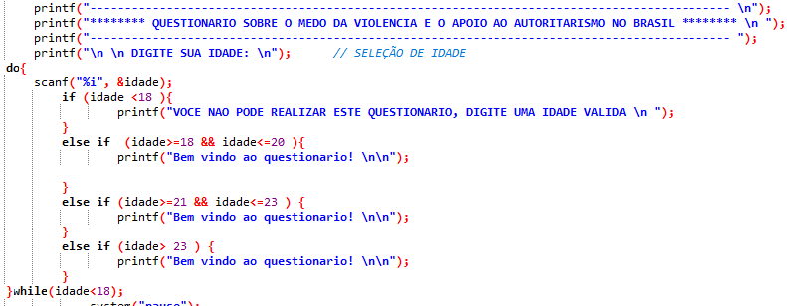Figura 1. Filtragem das faixas etárias

Após feita a triagem, o questionário abrirá e o usuário terá que responder as questões de 1 a 17. Para fazer as escolhas das alternativas das perguntas, eu utilizei o comando Switch Case, que é parecido com o if, pois ambos avaliam o valor de uma expressão para escolher qual bloco de instruções deve ser executado. Assim, quando o usuário digita de 1 a 6, o programa lê e seleciona uma alternativa, também utilizei o Do While para quando o usuário digitar uma opção invalida o bloco se repetir.

Para ser computada as respostas, foi utilizada a incrementação em diversas variáveis, foram criadas 102 variáveis para a contagem de quantas vezes cada alternativa foi selecionada (frequência absoluta), 102 variáveis para a contagem da frequência relativa, 18 variáveis para a contagem dos escores para cada categoria, sendo 9 variáveis acumuladores, 5 variáveis de entrada de dados e 9 variáveis para a contagem do escore médio e do IPA.

Depois que as perguntas forem respondidas, o usuário terá a opção de visualizar os resultados da pesquisa ou de realizar uma nova pesquisa. Quando o usuário desejar ver os resultados, mostrará a frequência absoluta e relativa de cada questão, os escores e o IPA de cada categoria, e quando ele desejar realizar uma nova pesquisa o programa reiniciará, para isso foi utilizado o laço de repetição For, que usamos quando queremos executar um conjunto de instruções por um determinado número de vezes.

# 

# Figura 2. Fluxograma da ordem do funcionamento do programa

# 3. Conclusão

Todos os critérios pedidos para a produção do software foram cumpridos, porém uma função a mais que o software tem é de repetir as alternativas quando o usuário digitar errado. O que eu poderia ter feito menos no software foi o código, pois ficou grande e poderia ser mais otimizado, mas o programa está funcionando perfeitamente.

O software produzido teve todos os objetivos propostos concluídos e está pronto para ser usado para medir a taxa de IPA dos estudantes da UEFS.

# 4. Referências

Burlamaqui, A., Rocha, C., Leite, L. e Ferreira, L. (2010) “ECT1203 Linguagem de programação”.

Conceitos (2018) “Autoritarismo - Conceito, o que é, Significado”, https://conceitos.com/autoritarismo/, Outubro.

Niederauer, J. (2008), Guia de Consulta Rápida PHP 5, Novatec, 3ª edição.